**PŘIVLASTŇOVACÍ ZÁJMENA - Possessivpronomen**

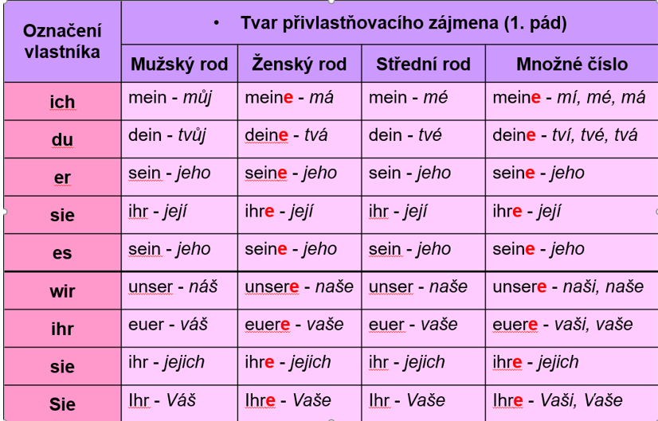

Vater Mutter Kind

**PŘIVLASTŇOVACÍ ZÁJMENA - Possessivpronomen**



Vater Mutter Kind

**PŘIVLASTŇOVACÍ ZÁJMENA - Possessivpronomen**



Vater Mutter Kind

**PŘIVLASTŇOVACÍ ZÁJMENA - Possessivpronomen**



Vater Mutter Kind